**优势与特色**

自2003年成立以来，在学校和学院的大力关怀和支持下，在全体教师的共同努力下，心理学教研室在教学、科研与学科建设中取得了较好的成绩，2011年获批校级特色专业，2014年被评为优秀教研室。心理学教研室目前拥有专任教师 8人，教师队伍职称结构合理，其中教授1人，副教授2人，讲师3人，助教2人；学缘结构合理，教师分别来自省内外 8 所不同高校；学历学位结构合理，其中博士1人。近年来，本专业教师主持并积极参与省级科研及教改立项多项，编写教材 3 部，参编教材 4 部，在心理学权威刊物发表学术论文近百篇。

心理学教研室在十几年的发展过程中，不断凝练专业特色，逐渐形成了“以需定学，人才培养定位与社会需求相契合；学训结合，课程设置与行业人才要求相匹配；注重实践，技能训练与创新能力培养相并重；服务社会，专业发展与社会服务相融合”的专业发展特色。

**一、深化教学改革，引领教师教学理念转变**

教学改革是提升教师教学水平，提高教学质量的有效途径。心理学教研室在建设过程中，重视教学改革，以教学改革为途径，形成先进的教育教学理念、转变教学方式，加强教学管理和评价的合理性。在进行教学改革研究时，始终坚持以科学研究引领课堂教学改革，取得了较丰硕的成果。

教学改革是立足于现实教学问题的理论思考和实践探索，教学改革的成果只有最终进行推广和应用才能最终彰显其价值。**在课程建设上**，我们按照教育部“高等学校心理学教学指导委员会”规定开设心理学主干课程。我们对学生的培养强调“厚基础”——适当增加专业基础课，如“普通心理学”“实验心理学”“心理测量学”“心理统计学”“心理学研究方法”等的课时，保证学生基础知识扎实，具备继续深造的条件。为了培养学生知识应用能力，我们重点对心理咨询技能、心理调研与实验设计的培养和训练。在专业方向课程模块中我们相应设置了一系列有层次性、循序渐进的课程。例如，在16版人才培养方案中，首先开设作为心理咨询的入门阶段的概述性课程“心理咨询学”、“变态心理学”；其次，提高类课程“心理咨询案例分析”；最后，以“健康心理学”、“临床心理学”的形式展示心理咨询综合能力运用情况。同时我们采用选修课程的形式对学生进行特定职业技能训练。我们开设“短期焦点疗法、系统排列法、艺术表达疗法、叙事疗法”等技巧课程，进一步提升学生心理咨询辅导的能力。**在教学方法上，**心理学教研室在推进教学改革的应用过程中，采用多种形式的教学方法，科学合理的教学方法是提高学生学习效率、培养学生创新能力的有效手段，如在《心理学研究方法》教学过程中，任课教师根据大学生心理发展的水平和学习特点，通过“讲、探、述、评、练”五步教学法，即通过“教师精讲、小组探究、个体陈述、集体评价、充实研练”的方式，使学生在教师引导下，充当学习的主角，充分体现学生在教学过程中的主体地位，提高了学生学习的积极性、主动性。在实验教学上，心理学教研室依托心理学实验室，扩大实验室开放范围，不仅对心理学专业的学生开放，而且对本系其它专业、学校其它各系的学生开放。心理学专业设置的开放性实验项目，面向全系学生开放，收到了良好的教学效果。实验室开放根据教学任务的不同要求，采取了全面开放、定时开放、预约开放等多种开放形式，全系师生可以根据需要进行自主选择，灵活安排实验时间，如应用心理实验室全天候对学生开放。

在引导学生学习和掌握专业知识、专业技能的同时，我们还注重对学生创新精神和创造能力的培养。具体表现在：鼓励、指导大学生积极申报科研立项，在指导学生选题、立项、调查、统计、分析、决策过程中培养学生的科研能力和创新意识，目前已成功申报大学生科研立项 20 项；引导学生踊跃参与与本专业相关的职业资格培训（如心理咨询师培训），获取各种资格证书和创新学分；指导学生运用专业知识自编、自导、自演心理剧（如《我们的大学生活》），创造性地表现大学生的心理活动，为大学生心理健康教育提供了有价值的素材；指导学生自行设计心理实验程序，团体训练与辅导方案等，将心理学理论与实际紧密结合起来；近三年以来，许多大二、大三的学生结合自己的专业积累和兴趣、特长，积极参加全国、省、市及校级举办的大学生创新创业活动。

**（二）服务地方社会，促进教师专业成长**

以周师范学院心理学实验室为依托，成立了大学生心理健康教育中心，设有个体咨询室、团体咨询室、音乐放松治疗室、沙盘游戏室、档案室等。中心的老师和学生每天下午都安排了固定的值班时间，接待来访的学生，如有的学生因为上课时间冲突，值班学生也会与老师沟通协商，为学生进行预约登记，十余年来，心理咨询中心的老师们为近万名学生解除了心理的困扰，同时专业学生也积极配合老师开展新生心理建档、心理沙龙、团体训练与辅导及素质拓展训练等活动，并且每年利用“5.25”大学生健康节开展丰富多彩的心理健康教育的相关活动，通过校内各种心理健康教育活动的开展，学生们获得了感性认识，加强了实践锻炼，也使得专业知识从课堂内延展到课堂外，提高了运用心理学知识解决实际问题的能力。

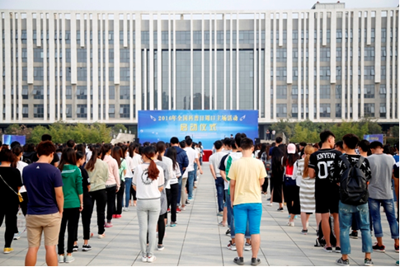除此之外，心理学专业教师除保证日常的教学及科研工作之外，还经常受邀走出去、服务社会。2016年全国科普日周口主场活动在周口师范学院启动。围绕“创新放飞梦想、科技引领未来”主题，教研室教师大力宣传“创新、协调、绿色、开放、共享”和“大众创业、万众创新”的发展理念，开展了多种形式的宣传、服务活动。借助展板，在学校食堂、广场、教学楼等学生聚集、出入的场所，向学生展示科普知识、进行互动体验，充分满足公众对健康科普的需求，推动公众健康生活水平提升，倡导科学健康生活。

2017年6月1日，周口民进支部、周口市心理学会、周口精神病医院及周口师范学院心理学教研室部分教师在川汇区金海社区联合举办了庆六一心理卫生科普知识宣传活动。本次活动共接待前来咨询的儿童及家长百余人次，发放心理卫生科普小册子200余册。收到了群众的称赞。

2017年6月11日，周口市心理学会副理事长、周口精神病医院院长胡杰一带领教育科学学院教研室部分教师为近300名群众开展了心理健康咨询服务，发放心理健康知识宣传册、彩页500余份。此次活动向周围群众和精神疾病患者家属宣传普及了精神卫生和心理保健知识，帮助他们掌握了一些防治精神疾病的方法，受到了周围群众的一致好评。

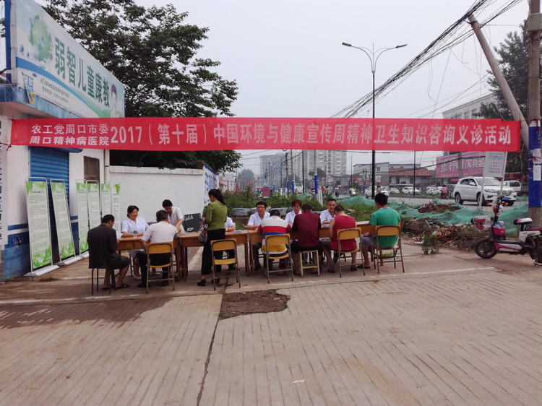

**（三）加强横向联系，拓宽教师学术视野**

2014年浙江大学博士生导师马剑虹老师受聘为周口师范学院的特聘教授。利用马老师拥有的学术资源与国际联系，心理学专业不断强化学科建设，加强与国际心理学同仁的交流。

1、第二届国际教育、健康、社会与组织心理学（ICPHESOS）

2015年11月5日－7日，田学岭院长、贾香花副院长带领心理学两位教师受邀参加“第二届国际教育、健康、社会与组织心理学（ICPHESOS）”。此次会议是由浙江大学心理与行为系马剑虹教授主持并担任大会主席。140多位来自美国、德国、印尼等10多个个国家的心理学工作者参加会议。会议以“世界文化多元融合中的心理学”为主题，旨在促进国内外跨文化心理研究最新成果的共享与交流，探讨各学科方向的交叉，促进我国心理健康、教育、社会、组织心理等领域的研究者与国际同行的合作。

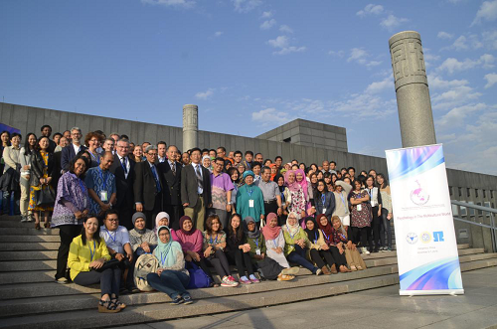

11月5日下午，会议开幕式在紫金港校区校友楼举行。中国心理学会理事长、浙江大学心理与行为科学系主任沈模卫教授与印度尼西亚心理学会理事长Seger Handoyo教授出席了本次开幕式。开幕式后，印度尼西亚爱尔郎加大学Fendy Suhariadi教授分享了印度尼西亚在组织发展中管理理念上的变化。在接下来的几天中，来自印度尼西亚的Dharm Bhawuk教授、来自美国的Steve J. Kulich教授、来自德国的Fees Werner教授等分别围绕全球化背景下的多元文化论、全球经济发展新动态下企业管理理念和方法的挑战等主题发表了精彩的演说。

学术会议期间，马剑虹教授专门召集了2次教学与科研合作洽谈会，邀请德国纽伦堡理工大学乔治－欧姆管理学院院长、印度尼西亚艾兰格大学心理学院院长、泗水大学心理学院副院长、印尼伊斯兰大学心理系主任和周口师范学院教科院田学岭院长等，形成了以浙江大学、印尼泗水大学、印尼伊斯兰大学和周口师范学院四所学校合作的2016年“跨文化科研合作与交流CRCEP”项目。

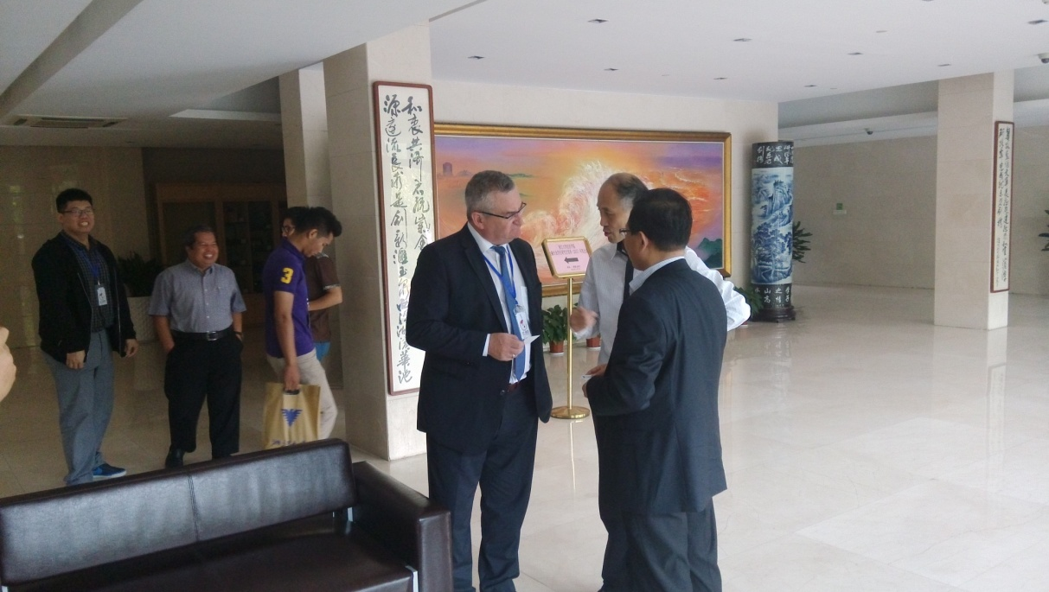

田学岭院长与欧姆管理学院院长Fees Werner交流

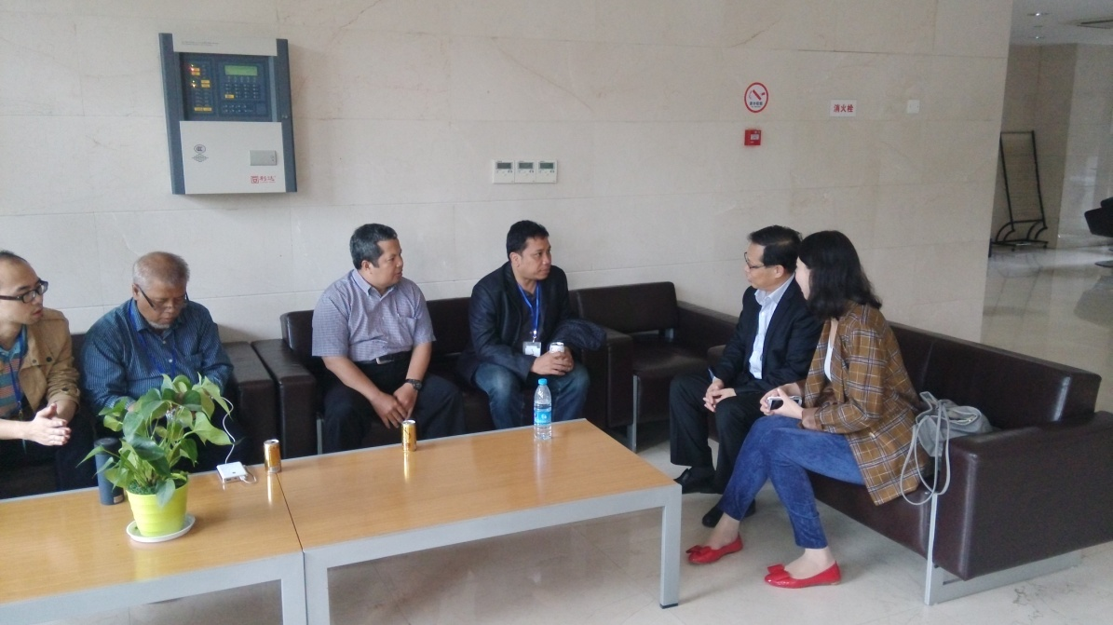

田学岭院长与印尼学者开展交流

该项目计划在2016年8月组织教师和学生赴印尼泗水、日惹和巴厘岛进行科研合作和学术访问，届时将签署合作备忘录。另一方面，也将在2016年11月邀请印尼的两个大学的师生来访，开展合作科研和学术交流。

2015年11月马剑虹教授借接待美国芝加哥职业心理学院外办主任来浙江大学访问的机会，向对方提出了建立浙江大学、周口师范学院与美国芝加哥职业心理学院三个高校之间教学合作关系的建议。

2、“跨文化科研合作与交流项目”（CRCEP）印尼周学术交流活动

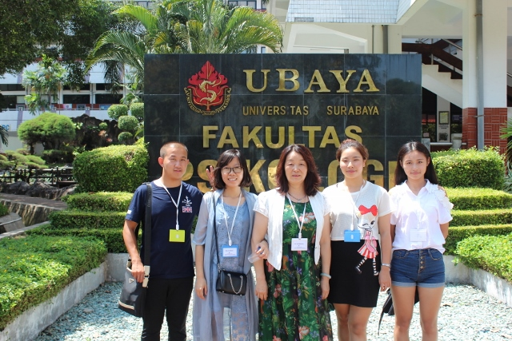应印度尼西亚泗水大学（Universitas Surabaya）和伊斯兰大学（Universitas Islam Indonesia）的邀请，周口师范学院教育科学学院副院长贾香花教授一行5人与浙江大学心理与行为科学学院副院长马剑虹教授一行21人，于8月13日至23日共赴印度尼西亚进行“跨文化科研合作与交流项目”（CRCEP）印尼周学术交流活动。

期间，教育科学学院副院长贾香花与浙江大学心理与行为科学学院副院长马剑虹率团访问了印度尼西亚泗水大学、伊斯兰大学以及金峰集团等，收获颇丰。

此次“印尼活动周”组织了4场特邀讲座、10余项研究主题报告、形成了近20个跨文化科研小组、开展了10余场学术研讨活动。研究主题涉及社会心理学、人力资源开发、发展心理学、家庭心理学、心理健康与咨询等多领域的跨文化研究，为参与的师生提供了一场丰富的科研盛宴。此外，活动接近尾声之际，各个科研小组做研究汇报，将此次活动中确立的研究主题、研究方法、实施计划等做以汇报。

无论是金峰集团的企业参观还是当地文化，均给出访人员带来了震撼体验。作为当地著名的华人企业，金峰集团的坎坷与发展、“支持印度尼西亚的产品”的口号等让学生深刻体会到实践和应用能力提升的重要性。而印尼的文化特色同样使出访人员更直观的看到了与我国的众多差异，其中随处可见的祷告、礼节、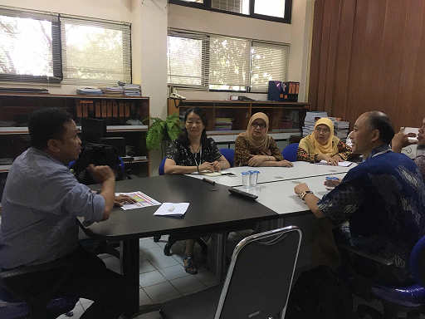贡品等无不展示宗教信仰的崇高，人与自然的和谐相处理念更是体现在这个国家的各个角落。

贾香花教授还与泗水大学心理学院院长Yusti Probowati、伊斯兰大学心理与社会文化科学学院院长Arief Fahmie、Airlangga大学心理学院院长Nurul Hartini等进行了深入交流，就教师互访、学生交流、科学研究等方面的合作进行了有效磋商，并签订了进一步合作的协议。

3、“跨文化科研合作与交流项目”（CRCEP）国际学术会议在周口师范学院召开

12月7日，由我校学科办与教育科学学院联合举办的“第二届和谐社会、文化与社会心理学国际研讨会”在我校办公楼三楼会议室隆重开幕。我校校长李义凡、印度尼西亚伊斯兰大学社会科学学院院长Arief、印度尼西亚泗水大学心理学院教授Ananta、浙江大学心理与行为科学学院副院长马剑虹出席开幕式，我校学科办主任谭光轩及来自伊斯兰大学、泗水大学、浙江大学、我校教育科学学院等4所高校的百余名心理学专业师生参加了开幕式。开幕式由我校教育科学学院院长田学岭教授主持。

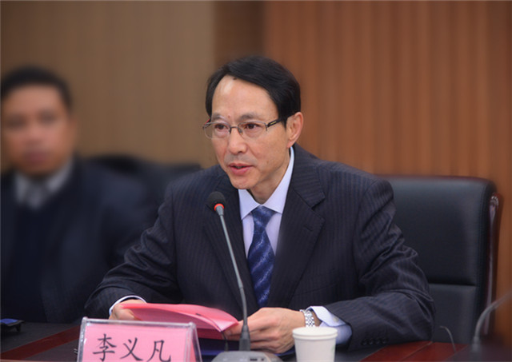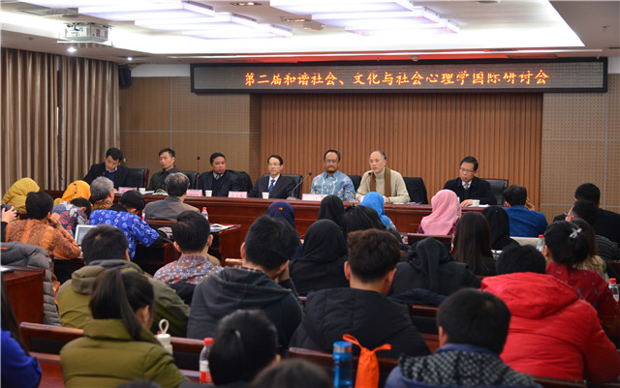

开幕式上，李义凡代表学校向本次会议的召开表示祝贺，向出席会议的各位嘉宾和远道而来的朋友表示热烈欢迎和诚挚问候。李义凡介绍了周口市市情和我校近年来教学、科研及对外合作交流等方面工作取得的成就。他指出，此次国际会议的召开对我校心理学科的发展和心理学应用型人才的培养具有重要意义。他同时希望与会专家学者不吝赐教，为我校特别是应用心理学专业的发展留下宝贵经验。印度尼西亚伊斯兰大学Arief教授、印度尼西亚泗水大学Ananta教授先后介绍了两所大学的基本情况，并对周口师范学院的热情款待表示感谢。之后，浙江大学马剑虹教授介绍了该国际合作交流项目的发起、本次会议召开的背景及活动安排。

开幕式上，校长李义凡分别与印度尼西亚伊斯兰大学Arief、印度尼西亚泗水大学Ananta、浙江大学马剑虹交换了纪念品并合影留念。次会议为期2天。其间，印度尼西亚伊斯兰大学Arief教授、印度尼西亚泗水大学Ananta教授、浙江大学马剑虹教授、我校魏军锋副教授作大会主题报告，23项专题研究成果在小组研讨会上交流共享。会后，我校将与三校签署国际合作交流备忘录。

此次会议的召开，将对进一步推进我校与三所高校之间的多领域合作交流发挥积极的作用。